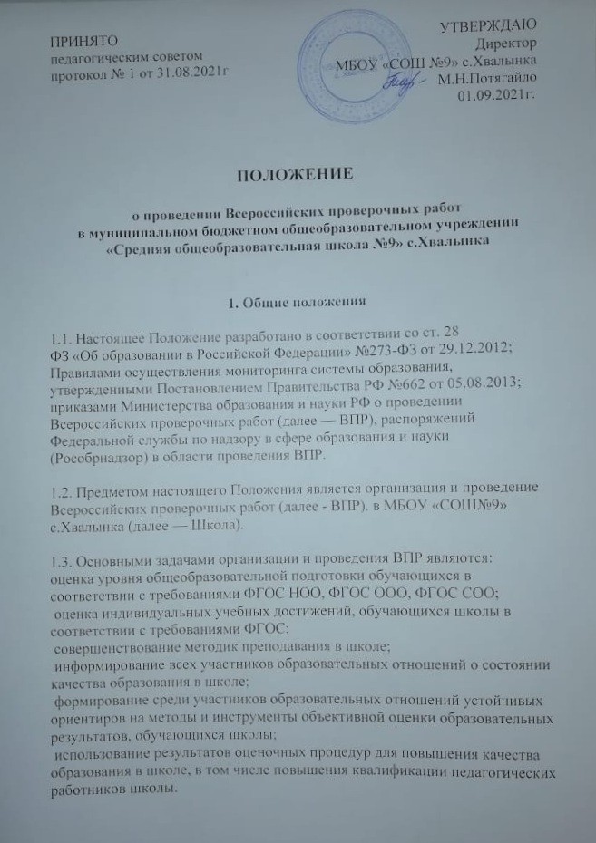

ПРИНЯТО  педагогическим советом  протокол № 1 от 31.08.2021г | УТВЕРЖДАЮ  Директор  МБОУ «СОШ №9» с.Хвалынка М.Н.Потягайло  01.09.2021г.

ПОЛОЖЕНИЕ

о проведении Всероссийских проверочных работ
в муниципальном бюджетном общеобразовательном учреждении
«Средняя общеобразовательная школа №9» с.Хвалынка

1. Общие положения

1.1. Настоящее Положение разработано в соответствии со ст. 28
ФЗ «Об образовании в Российской Федерации» №273-ФЗ от 29.12.2012; Правилами осуществления мониторинга системы образования, утвержденными Постановлением Правительства РФ №662 от 05.08.2013; приказами Министерства образования и науки РФ о проведении Всероссийских проверочных работ (далее — ВПР), распоряжений Федеральной службы по надзору в сфере образования и науки (Рособрнадзор) в области проведения ВПР.

1.2. Предметом настоящего Положения является организация и проведение Всероссийских проверочных работ (далее - ВПР). в МБОУ «СОШ№9» с.Хвалынка (далее — Школа).

1.3. Основными задачами организации и проведения ВПР являются:
оценка уровня общеобразовательной подготовки обучающихся в соответствии с требованиями ФГОС НОО, ФГОС ООО, ФГОС СОО;
оценка индивидуальных учебных достижений, обучающихся школы в соответствии с требованиями ФГОС;
совершенствование методик преподавания в школе;
информирование всех участников образовательных отношений о состоянии качества образования в школе;
формирование среди участников образовательных отношений устойчивых ориентиров на методы и инструменты объективной оценки образовательных результатов, обучающихся школы;
использование результатов оценочных процедур для повышения качества образования в школе, в том числе повышения квалификации педагогических работников школы.

1.4. Всероссийские проверочные работы проводятся в сроки, утвержденные Федеральной службой по надзору в сфере образования и науки Российской Федерации.

1.5. Проведение ВПР в школе регламентируется приказом директора школы.

1.6. Всероссийские проверочные работы не являются государственной итоговой аттестацией, проводятся школой самостоятельно, с использованием единых вариантов заданий для всей Российской Федерации, разрабатываемых на федеральном уровне в строгом соответствии с ФГОС НОО, ООО, СОО, и призваны оценить учебные результаты обучающихся по единым критериям.

1.7. Участие обучающихся школы в ВПР является обязательным. Учащиеся, пропустившие процедуру выполнения ВПР, обязаны предоставить документы, официально подтверждающие уважительную причину пропуска. От участия освобождаются лишь ученики с ограниченными возможностями здоровья.

1.8. Учебные занятия в день написания ВПР проводятся в обычном
школьном режиме. ВПР проводятся на 2-3 уроке (допустима
корректировка расписания учебных занятий в день написания) по
школьному расписанию, соблюдая продолжительность выполнения
работы, определенную федеральными нормативными документами.
ВПР продолжительностью 45,60,90 минут проводится без перерыва. В день проведения ВПР в классном журнале записывается «Всероссийская проверочная работа»;
если сроки ВПР известны до составления рабочей программы, тема вносится в КТП.

1.9. ВПР проводится учителем, не преподающим в классе, закрепленным приказом по школе. Контроль за проведением ВПР осуществляется представителями администрации школы, координаторами процедуры.

1.10. Школа обеспечивает порядок и дисциплину в классах при проведении
ВПР: выделяет необходимое количество аудиторий для проведения ВПР
(из расчета мест-по 2 обучающихся за партой), осуществляет проверку
работ; обеспечивает необходимое число наблюдателей.

1.11. Во время проведения ВПР исключается использование любых средств
связи, бумажных записей, учебной литературы, словарей, справочных
материалов. Допускается использование черновика.

1.12. На ВПР допускается присутствие сторонних наблюдателей из числа
представителей управления образования Спасского муниципального района.

1.17. В электронный журнал выставляются все оценки по итогам ВПР,
проводимых в штатном режиме, в качестве оценок по итоговым
контрольным работам за четверть в соответствии с критериями
оценивания ответов.

2. Функции участников Всероссийских проверочных работ.

2.1. Школа:
назначает координатора проведения из числа заместителей директора по УВР;
обеспечивает написание ВПР в сроки, утвержденные Федеральной службой по надзору в сфере образования и науки РФ;
издает локальные правовые акты об организации и проведении ВПР;
проходит регистрацию на портале сопровождения ВПР (ФИС ОКО) (https://lkfisoko.obrnadzor.gov.ru) и получает доступ в личный кабинет; создает необходимые условия для организации:
выделяет необходимое количество аудиторий;
проводит родительские собрания с целью ознакомления и разъяснения, снятия излишней напряженности среди родительской общественности по вопросам, касающимся ВПР;
информирует родителей (законных представителей) о порядке и условиях проведения ВПР через сайт образовательной организации, на классных родительских собраниях;
проводит разъяснительную работу с учителями классов, участвующими в организации и проведении ВПР;
своевременно получает через личный кабинет архив с макетами индивидуальных комплектов;
обеспечивает сохранность работ, исключающую возможность внесения изменений;
заполняет и отправляет в систему ФИС ОКО электронную форму сбора результатов;
информирует учителей о результатах участия класса в ВПР;
хранит работы и аналитические материалы в течение календарного года.

2.2. Педагогические работники, осуществляющие обучение, эксперты для оценивания работ:
знакомят обучающихся со сроками и процедурой написания работ; организуют разъяснительную работу с родителями (законными представителями) учащихся (в том числе в части: обязательности участия в написании ВПР;
процедурой написания ВПР;
приближения формата проверочных работ к традиционным контрольным работам без тестовой части;
соответствия содержания текстов ВПР требованиям ФГОС с учетом примерных образовательных программ и т.д.);
присваивает коды всем участникам ВПР - один и тот же код на все
этапы проведения ВПР.
проводят ВПР в сроки, утверждённые приказом директора школы;
осуществляют проверку работ по критериям оценивания в соответствии с планом-графиком их проведения, опубликованным на сайте: https://lk-fisoko.obrnadzor.gov.ru;
передают результаты оценивания работ координатору для внесения их в электронную форму;
вносят в классный журнал информацию о проведенной ВПР и выставляют отметки;
информируют учащихся и родителей (законных представителей) о результатах.

2.3. Родители (законные представители):
знакомятся со сроками и процедурой написания ВПР;
обеспечивают явку детей в дни написания ВПР;
знакомятся с результатами ВПР своего ребенка.

3. Последовательность действий школы

3.1. Заместитель директора по УВР (далее — координатор), организующий проведение работ в образовательной организации, регистрируется на портале сопровождения ВПР (ФИС ОКО) сайте https://lk-fisoko.obrnadzor.gov.ru и получает доступ в личный кабинет.

3.2. В личном кабинете координатор получает доступ к зашифрованному архиву, в котором содержатся:
электронный макет индивидуальных комплектов, включающих варианты КИМ с индивидуальными метками (кодами), сопутствующие файлы.

3.3. В день проведения работы, в установленное время до ее начала, координатор получает в личном кабинете пароль для расшифровки архива с макетами индивидуальных комплектов.

3.4. Координатор самостоятельно распечатывает (в соответствии с инструкцией) индивидуальные комплекты по количеству учащихся и предоставляет их учителю перед началом проведения ВПР.

3.5. Обучающиеся выполняют здания и записывают ответы на листах с заданиями, в которые вносят индивидуальный код, полученный в начале выполнения работы.

3.6. Организатор в аудитории фиксирует в протоколе проведения работы соответствие между кодами индивидуальных комплектов и ФИО обучающегося, и передает протокол на хранение координатору.

3.7. По окончании работы организатор собирает все комплекты и передает координатору.

3.9. Учитель, работающий в классе, эксперт осуществляет проверку работ. Она проходит в соответствии с критериями оценивания ответов, полученными от координатора, и должна завершиться в сроки, указанные в требованиях к проверке.

3.10. Координатор вносит отметки в электронную форму через личный кабинет на портале ФИС ОКО . Электронную форму сбора результатов координатор заполняет в течение не более двух рабочих дней: для каждого из участников вносит в форму его код, номер варианта работы и баллы за задания. В электронной форме передаются только коды учеников, ФИО не указывается. Соответствие ФИО и кода остается в образовательной организации в виде бумажного протокола. После заполнения форм организатор загружает форму сбора результатов в систему ВПР.

3.11. Координатор получает статистические отчеты по проведению работы ОО в личном кабинете на сайте в сроки, установленные планом-графиком. Распечатывает результаты и передает учителю для изучения и объявления обучающимся.

4. Использование результатов ВПР
4.1. Школа использует результаты ВПР для самодиагностики, организации
повышения квалификации педагогических работников, повышения
информированности обучающихся и их родителей об уровне подготовки
школьников.
4.2. Родители (законные представители), обучающиеся - с целью выявления
склонностей, проблемных зон, получения ориентиров для построения
образовательных траекторий.
4.3. Результаты ВПР не влияют на годовую оценку, получение аттестата и на
перевод в следующий класс.

5. Срок действия Положения.

5.1. Положение является обязательным для всех участников образовательных отношений.

5.2. В случае изменения действующего законодательства, а равно иных условий, влекущих изменение, дополнение или отмену закрепленных в нем положений, настоящее Положение подлежит пересмотру на предмет соответствия действующему законодательству Российской Федерации.
5.3. Изменения и дополнения вносятся в Положение распорядительным актом директора образовательной организации по согласованию с Педагогическим советом.

